ภากผนวก ข.

ตัวอย่างการจัดเก็บข้อมูล

ข-1 ตัวอย่างการจัดเก็บชนิดของอุปกรณ์
การจัดเก็บชนิดของอุปกรณ์จะจัดเก็บในตาราง component_type_tab , Pin_type_tab และตาราง Truth_tab ถ้ามีรายการอุปกรณ์ดังรูปต่อไปนี้ อยู่ในระบบ

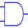 | And gate 2 input 1 output
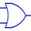 | Or gate 2 input 1 output
 | Not gate

จะมีการจัดเก็บตารางชนิดอุปกรณ์ดังต่อไปนี้
1. ตาราง Component_type_tab
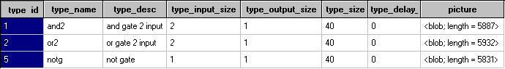

2. ตาราง pin_type_tab
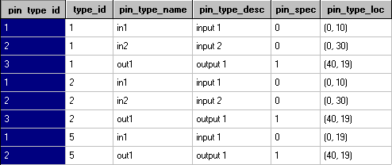

3. ตาราง Truth_tab
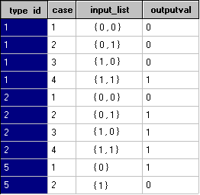

ข-2 ตัวอย่างการจัดเก็บอุปกรณ์ประกอบเป็นวงจร
เมื่อผู้ใช้ทำการสร้างวงจรที่มีการเชื่อมต่อกัน มีลักษณะดังรูป

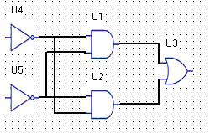

ถ้าโปรเจ็คนี้มีชื่อโปรเจ็คคือ test3 และให้ project description คือ test project จะได้ตารางในฐานข้อมูลดังต่อไปนี้

4. ตาราง project_tab
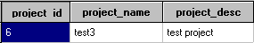

5. ตาราง comp_tab
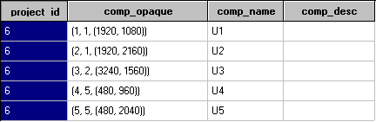
6. ตาราง pin_tab
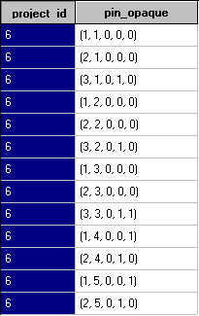

7. ตาราง wire_tab
